OBSERVACIONES DE LA PRACTICA

Estudiante 1 Sergio Villamarin 202123954

Valentina Echeverri Bastidas- 202012025

Estudiante 3 Cod XXXX

# **Ambientes de pruebas**

|  |  |  |  |
| --- | --- | --- | --- |
|  | Máquina 1 | Máquina 2 |  |
| Procesadores | 1,1 GHz Intel Core i3 de dos núcleos | AMD Ryzen 7 5700U with Radeon Graphics | 1,4 GHz Intel Core i5 de cuatro núcleos |
| Memoria RAM (GB) | 8 GB 3733 MHz LPDDR4X | 8 GB | 8 GB |
| Sistema Operativo | 13.4.1 (c) (22F770820d) | Windows 11 | Version 13.4.1 |

Tabla 1. Especificaciones de las máquinas para ejecutar las pruebas de rendimiento.

# **Maquina 1**

## **Resultados**

|  |  |  |  |  |
| --- | --- | --- | --- | --- |
| **Porcentaje de la muestra [pct]** | **Tamaño de la muestra (ARRAY_LIST)** | **Insertion Sort [ms]** | **Selection Sort [ms]** | **Shell Sort [ms]** |
| 5.00% | 2238 | 29022,72 | 4541,95 | 93,34 |
| 20.00% | 8952 | 58962,76 | 50783,72 | 392,39 |
| 30.00% | 13429 | 122923,77 | 127090,44 | 808,31 |
| 50.00% | 22381 | 419393,44 | 492204,08 | 1275,82 |
| 100.00% | 44762 | NA | NA | 4389,82 |

Tabla 2. Comparación de tiempos de ejecución para los ordenamientos en la representación arreglo.



|  |  |  |  |  |
| --- | --- | --- | --- | --- |
| **Porcentaje de la muestra [pct]** | **Tamaño de la muestra (LINKED_LIST)** | **Insertion Sort [ms]** | **Selection Sort [ms]** | **Shell Sort [ms]** |
| 5.00% | 2238 | 790182,89 | 850292,78 | 23506,61 |
| 20.00% | 8952 | 6874591,14 | 7397547,19 | 352199,87 |
| 30.00% | 13429 | 24748528,11 | 26631169,87 | 1267919,52 |
| 50.00% | 22381 | 41247546,86 | 44385283,12 | 2113199,20 |
| 100.00% | NA | NA | NA |  |

Tabla 3. Comparación de tiempos de ejecución para los ordenamientos en la representación lista enlazada.



structuras de datos utilizadas.





NOTA: Las lineas naranjas corresponden a listas enlazadas y las azules a arreglos

# **Maquina 2**

## **Resultados**

|  |  |  |  |  |
| --- | --- | --- | --- | --- |
| **Porcentaje de la muestra [pct]** | **Tamaño de la muestra (ARRAY_LIST)** | **Insertion Sort [ms]** | **Selection Sort [ms]** | **Shell Sort [ms]** |
| 5.00% | 2238 | 1283.223 | 1434.5 | 36.8 |
| 20.00% | 8952 | 22609.8 | 25163 | 185.7 |
| 30.00% | 13429 | 53615.9 | 58865 | 296.3 |
| 50.00% | 22381 | 160211.5 | 174529.3 | 551.9 |
| 100.00% | 44762 | NA | NA | 1372.5 |

Tabla 5. Comparación de tiempos de ejecución para los ordenamientos en la representación arreglo.

|  |  |  |  |  |
| --- | --- | --- | --- | --- |
| **Porcentaje de la muestra [pct]** | **Tamaño de la muestra (LINKED_LIST)** | **Insertion Sort [ms]** | **Selection Sort [ms]** | **Shell Sort [ms]** |
| 5.00% | 2238 | 1505637 | 1732746 | 7842 |
| 20.00% | 8952 | 13120843 | 15275909 | 211012.9 |
| 30.00% | 13429 | 49382749 | 53401981 | 1098367.7 |
| 50.00% | 22381 | 82641968 | 89256482 | 1925647.3 |
| 100.00% | 44762 | NA | NA | NA |

Tabla 6. Comparación de tiempos de ejecución para los ordenamientos en la representación lista enlazada.

**Maquina 3**

**Resultados**

|  |  |  |  |  |
| --- | --- | --- | --- | --- |
| **Porcentaje de la muestra [pct]** | **Tamaño de la muestra (ARRAY_LIST)** | **Insertion Sort [ms]** | **Selection Sort [ms]** | **Shell Sort [ms]** |
| 5.00% | 2238 | 2061.05 | 2034.63 | 64.93 |
| 20.00% | 8952 | 34224.69 | 31822.39 | 322.98 |
| 30.00% | 13429 | 73430.13 | 74383.25 | 549.72 |
| 50.00% | 22381 | 361235.52 | 369341.29 | 1001.34 |
| 100.00% | 44762 | NA | NA | 2358.81 |

*Tabla 2. Comparación de tiempos de ejecución para los ordenamientos en la representación arreglo.*

|  |  |  |  |  |
| --- | --- | --- | --- | --- |
| **Porcentaje de la muestra [pct]** | **Tamaño de la muestra (LINKED_LIST)** | **Insertion Sort [ms]** | **Selection Sort [ms]** | **Shell Sort [ms]** |
| 5.00% | 2238 | 789237.79 | 791264.63 | 13925.66 |
| 20.00% | 8952 | 6536272.08 | 7125292.25 | 263422.18 |
| 30.00% | 13429 | 21693812.31 | 22382149.34 | 1116432.12 |
| 50.00% | 22381 | 39735446.71 | 41925633.29 | NA |
| 100.00% | 44762 | NA | NA | NA |

*Tabla 3. Comparación de tiempos de ejecución para los ordenamientos en la representación lista enlazada.*

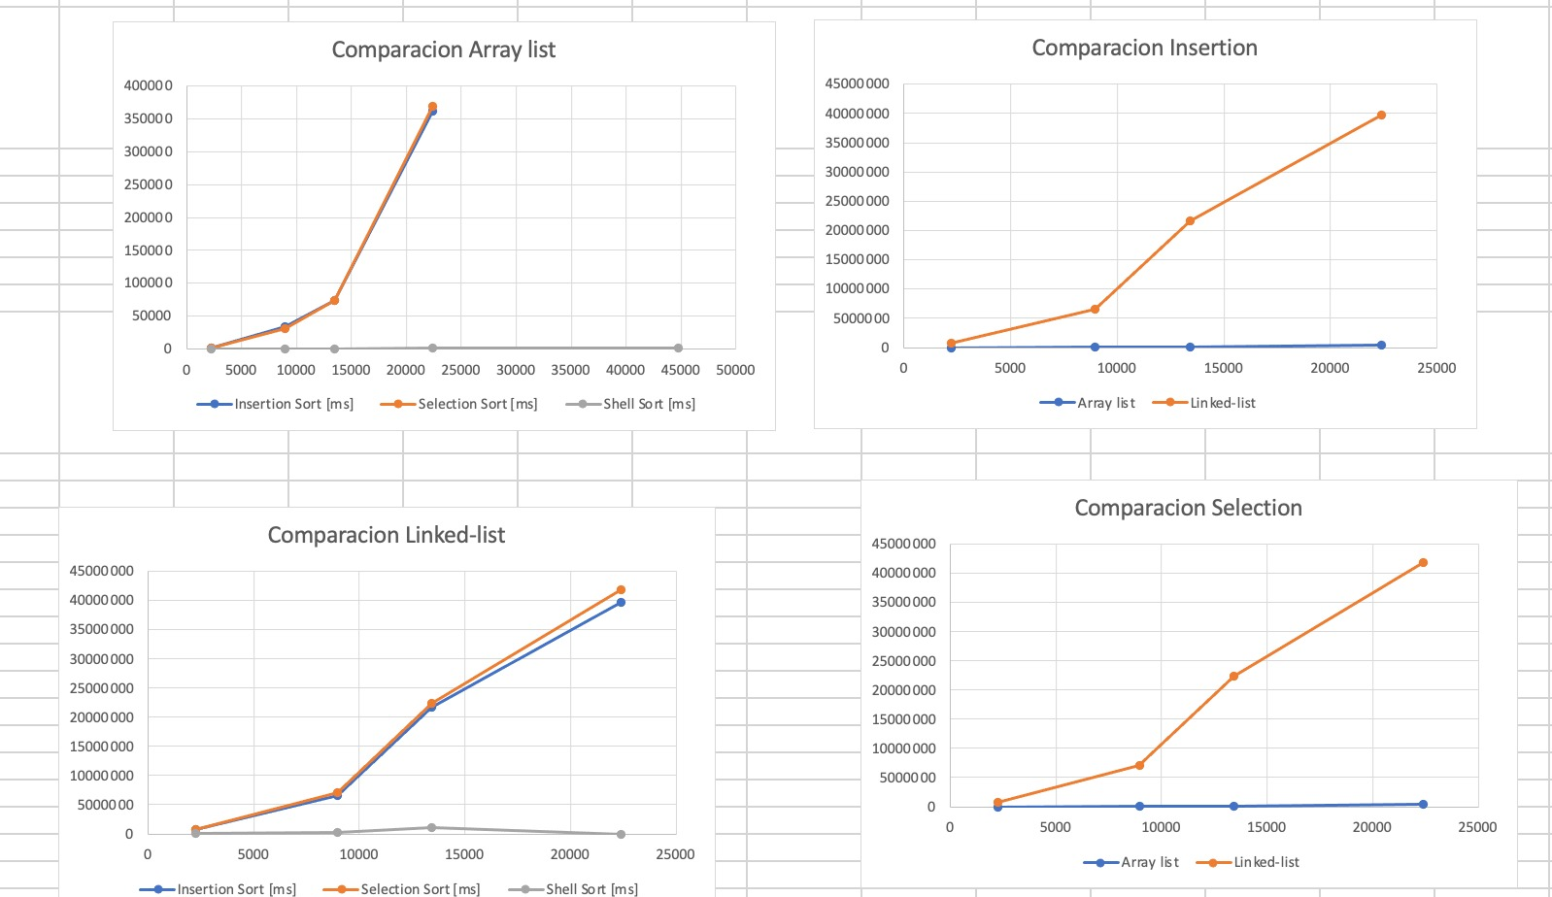

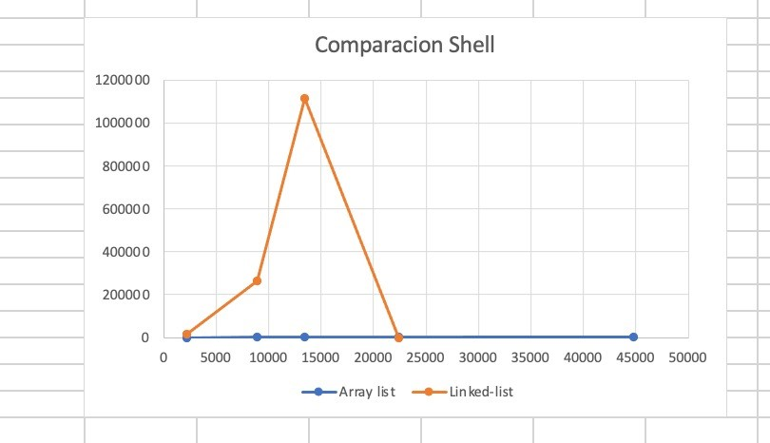

# **Preguntas de análisis**

1. ¿El comportamiento de los algoritmos es acorde a lo enunciado teóricamente?

Sí, los resultados observados coinciden con lo que se esperaba teóricamente. Por ejemplo, Insertion Sort muestra un aumento significativo en el tiempo de ejecución a medida que el tamaño de la muestra crece, lo cual concuerda con su complejidad teórica de O(n^2).

1. ¿Existe alguna diferencia entre los resultados obtenidos al ejecutar las pruebas en diferentes máquinas?

La Máquina 2 muestra tiempos de ejecución significativamente más bajos que la Máquina 1 en todas las configuraciones.

1. De existir diferencias, ¿A qué creen ustedes que se deben dichas diferencias?

Esto indica que la Máquina 2 tiene un mejor rendimiento en términos de procesamiento.

1. ¿Cuál Estructura de Datos es mejor utilizar si solo se tiene en cuenta los tiempos de ejecución de los algoritmos?

Considerando únicamente los tiempos de ejecución proporcionados, parece que el Array List sería una opción más eficiente en términos de rendimiento para los algoritmos mencionados. Esto se debe a su capacidad de acceso aleatorio, que permite un acceso rápido a los elementos, y dentro de los array list el que mejor desempeño tuvo fue Shell sort